Дорогие друзья!

В преддверии празднования 75-летия Победы в Великой Отечественной войны 1941 – 1945 гг. и в рамках проведения областного конкурса «Воинские символы – традиции и современность» ВИКО «Звезда» и ТО «Краеведение и музейное дело» проводит открытое голосование с целью выбрать символы Победы для размещения на социальной рекламе. Просим вас принять участие в выборе. (отметьте выбранный вариант в каждой номинации в нижней ячейке поставив любой знак – Х, V)

- Военачальник:

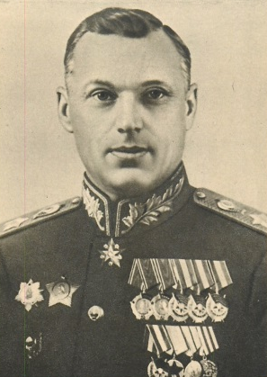  К.К.Рокоссо́вский (1896 - 1968)  один из крупнейших полководцев, дважды Герой Советского Союза, маршал СССР и Польши. Командовал Парадом Победы 24 июня 1945 года на Красной площади в Москве. Был участником Московской, Сталинградской, Курской битв, командовал освобождением Белоруссии | 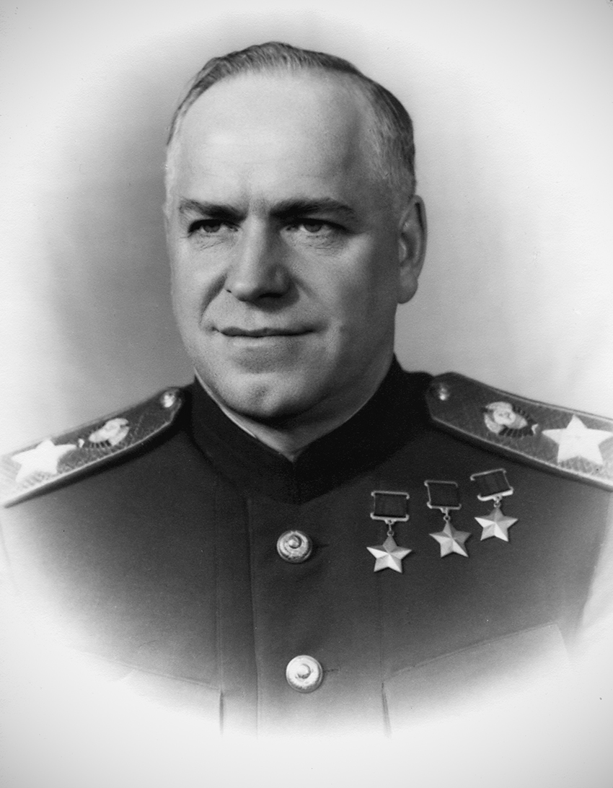  Г.К. Жуков (1896 – 1974) самый известный Маршал Советского Союза, четырежды Герой Советского Союза, кавалер двух орденов «Победа», принимал Парад Победы24 июня 1945 года на Красной площади в Москве. | 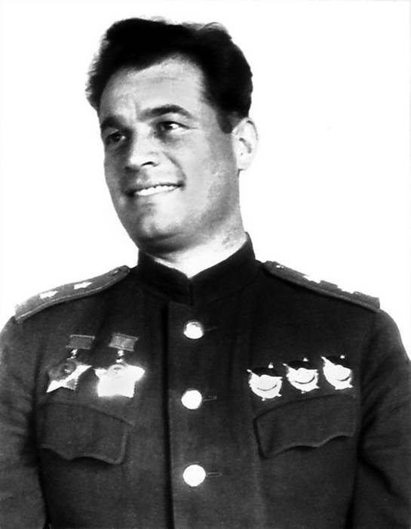  И.Д. Черняхо́вский  (1907 –1945)  советский военачальник, генерал армии. Дважды Герой Советского Союза, командующий 60-й армией, которая приняла участие в Воронежско-Касторненской операции, Курской битве, форсировании рек Десна и Днепр

- Город
КУРСК  Первая бомбежка немецкой авиацией, произошла 29 августа 1941 г. После оборонительных боев, 3 ноября противник оккупировал Курск. Город 450 дней находился в фашистской оккупации, был практически полностью разрушен. 8 февраля 1943 г. Курск был освобожден. Курская битва, длившаяся 50 дней (5 июля – 23 августа 1943 г), стала коренным переломом в Великой Отечественной войне | СТАЛИНГРАД  один из самых известных Городов-Героев. С лета 1942 г. держал оборону на южном направлении. Сталинградская битва продолжалась 200 долгих, кровопролитных дней и ночей и закончилась полной победой. Несмотря на практически беспрерывный обстрел, заводы Сталинграда продолжали работать и выпускать танки, «катюши», пушки, минометы и огромное количество снарядов.  Почетное звание Города Героя получил 1 мая 1945 года. | ЛЕНИНГРАД  Бои на подступах к Ленинграду начались 10 июля 1041 г. 8 сентября 1941 г. года гитлеровцам удалось блокировать город с суши Началась 900-дневная блокада города, продолжавшаяся до января 1944 г. Ужасный голод и непрерывные атаки врага унесли жизни 650 000 ленинградцев. Однако город продолжал жить и работать на нужды фронта. Городом-Героем был назван 1 мая 1945 г.

- Битва:

МОСКОВСКАЯ БИТВА  30 сентября 1941 год – 20 апреля 1942 года.  Первая победа в войне. Немецкие войска потерпели ощутимое поражение. В результате контрнаступления они были отброшены на 100—250 км. | БЕРЛИНСКАЯ ОПЕРАЦИЯ  23 дня – с 16 апреля по 8 мая 1945 года. Красная армия заняла Берлин, Германия капитулировала.  Самое крупное сражение в истории: с обеих сторон в сражении принимало участие около 3,5 миллионов человек, 52 тысячи орудий и миномётов, 7750 танков и 11 тысяч самолётов. | ФОРСИРОВАНИЕ ДНЕПРА  26 августа – 23 декабря 1943 года.  С обеих сторон в битве приняло участие до 4 млн человек, а её фронт растянулся на 750 километров. В результате операции была полностью освобождена Левобережная Украина. Битва за Днепр стала одним из крупнейших сражений в мировой истории

- Оружие:

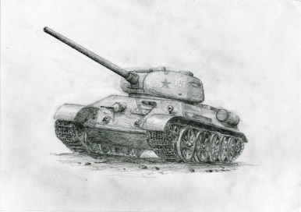  ТАНК Т-34  Легендарный советский средний танк. Выпускался серийно с 1940 года. Самый массовый танк Великой Отечественной войны и послевоенного времени | 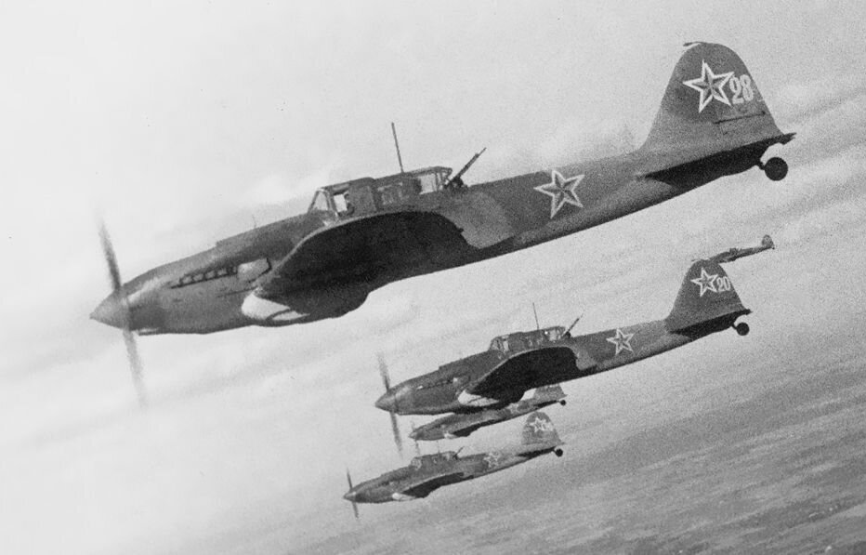  САМОЛЕТ ИЛ-2  Самый массовый боевой самолёт в истории авиации. Серийно производился с февраля 1941 года. Конструкторы называли его «летающим танком», немцы – «чумой» или «черной смертью». Принимал участие во всех боях Великой Отечественной войны | 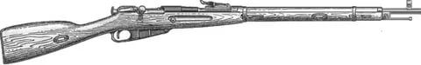  ВИНТОВКА МОСИНА  Русская 3-линейная винтовка Мосина образца 1891 года использовалась в армии до 1950-х годов. Многократно модернизировалась. Массовость, надежность и простота в эксплуатации сделали эту винтовку одной из самых распространенных в годы войны.  Винтовка Мосина имела хорошую баллистику и высокую мощность патрона. Большая живучесть ствола и затвора оказались очень полезными в реальных боевых условиях.

- Фильм о войне:
А зори здесь тихие, 1972 | 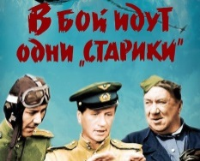  В бой идут одни старики, 1973 | 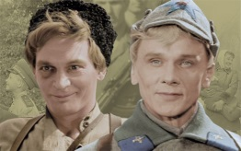  Офицеры, 1971 | 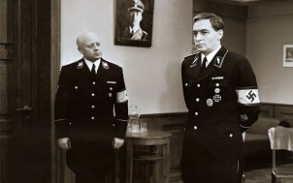  Семнадцать мгновений весны, 1973 | 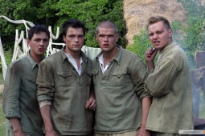  Мы из будущего, 2008

- Герой, совершивший подвиг:
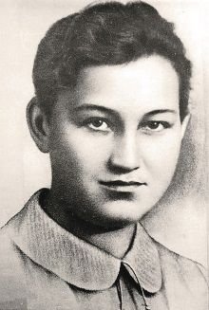  Зоя Космодемьянская  (1923 – 1941)  Подпольщица, партизанка, во время задания была захвачена в плен и зверски замучена врагом. Первая женщина Герой. | 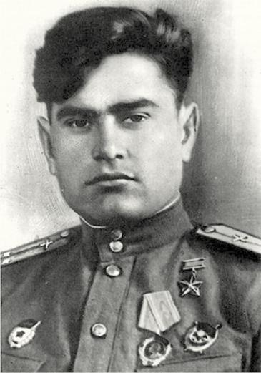  Алексей Маресьев  (1916 - 2001) лётчик-истребитель, Герой Советского Союза. Из-за тяжёлого ранения были ампутированы обе ноги, воевал с протезами. Совершил 86 боевых вылетов, сбил 10 самолётов врага. Прототип героя книги Б. Полевого «Повесть о настоящем человеке». | 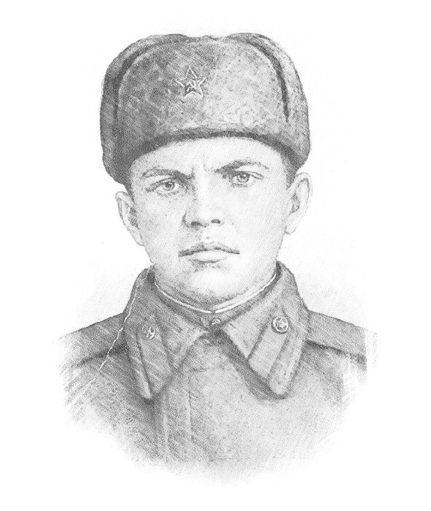  Александр Матросов  (1924 – 1943)  стрелок-автоматчик, погиб в 19 лет, закрыв своей грудью амбразуру немецкого дзота, дав возможность бойцам своего взвода вести атаку. Его имя стало нарицательным. | 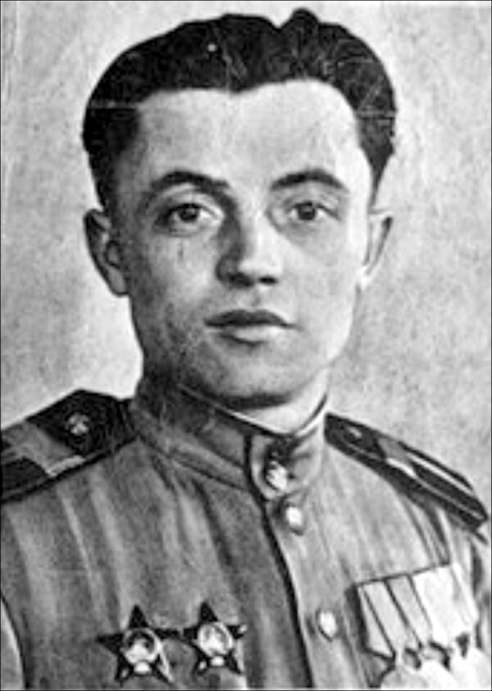  Яков Павлов  (1917 – 1981)  герой Сталинграда, командир группы бойцов, которая осенью 1942 года обороняла 4-хэтажный жилой дом в центре города (теперь дом Павлова), ставший символом героической обороны города на Волге. Герой Советского Союза. | Дмитрий Карбышев  (1880 – 1945)  учёный-инженер, генерал-лейтенант инженерных войск, доктор военных наук. В 1941 году попал в плен, его заставляли возглавить РОА, воевавшую на стороне нацистов, напротив стал лидером лагерного сопротивления, его подвергли жестоким пыткам и мучительной смерти. Герой Советского Союза посмертно (1946).

- Награда:
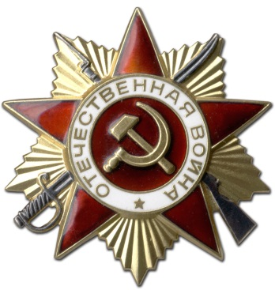  Орден Отечественной войны  Самая массовая и первая награда Великой Отечественной войны, награждены более миллиона человек | 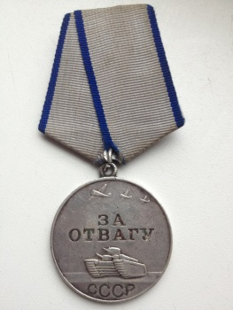  Медаль «За отвагу»  Ею награждались за личное мужество и отвагу, поэтому особо ценилась фронтовиками. Во время Великой Отечественной войны произведено более 4 млн. награждений | 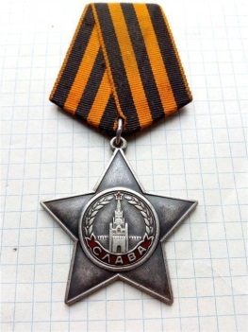  Орден «Славы»  почти полностью повторял самый почитаемый в дореволюционной России Георгиевский крест. Имел 3 степени, награждения проводились от низшей к высшей. За годы войны было вручено около миллиона орденов

Спасибо за участие!

Заполненные анкеты необходимо до конца дня передать в кабинет № 39

